**UAS ALPRO NO 3**

**NAMA : KEVIN AQIL H ISC**

**NIM : 21520241016**

**KLS : E1 PTI**

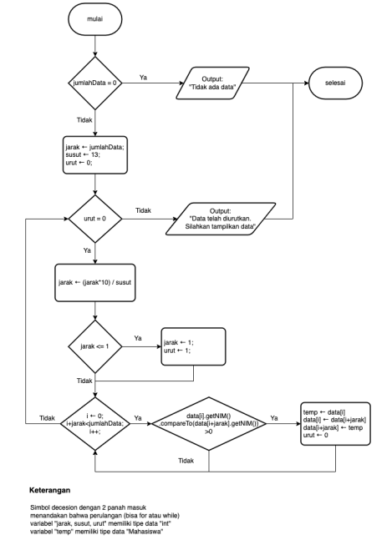

**3.** Jelaskan jalannya flowchart, hitung kompleksitas waktu serta notasi asimtotik (Big-O) pada soal nomor 2. Kerjakan dalam format dokumen PDF dan unggah pekerjaan pada

link berikut <https://forms.office.com/r/FmG5PxSRyS>

JWB :

-CARA KERJA ALGORITMA

pertama mulai memeriksa jumlah data yang tersimpan dalam array Mahasiswa 0 atau tidak. Jika sesuai akan di print kalimat "Tidak ada data" dan akan dipanggil kembali method menu() dan Jika tidak sesuai, akan dilakukan proses penyortiran dengan dengan algoritma Shell Sort. Sebelum melakukan penyortiran variable jarak akan diinisialisasi dengan jumlah data dikurangi 1. Selanjutnya, pada loop while, variable jarak akan diperbarui setiap iterasinya dengan mengalikan jarak dengan 10 dan membagi hasilnya dengan 13. Loop while akan terus berulang sampai variable urut memiliki nilai 1. lalu pada loop for yang terdapat dalam loop while, akan terjadi proses penyortiran dengan Insertion Sort.lalu tiap iterasi loop for akan melakukan perbandingan elemen array Mahasiswa dengan indeks ke-i dengan elemen array Mahasiswa dengan indeks ke-i+jarak. Jika element indeks ke-i lebih besar dari elemen dengan indeks ke-i+jarak, maka kedua element itu akan bertukar posisi. lalu, variable urut diubah menjadi 0, menyebabkan loop while akan terus berjalan sampai data melakukan pengurutan dengan benar.

-KOMPLEKSITAS WAKTU

Kompleksitas waktu yang dimiliki oleh algoritma soal 2 atau flowchart diatas tergantung pada LIMIT (gap) yang digunakan. Dalam flowchart diatas , LIMIT(gap) yang digunakan adalah 13. Dengan gap 13, kompleksitas waktu dari algoritma yang ada di soal nomor 2 atau flowchart diatas adalah O(n'1.5).Jika gap yang digunakan lebih kecil maka kompleksitas waktu akan lebih besar